《数据库管理与应用》课程
实 训（验）项目单
项目编号 | 6-1 | 项目名称 | SQL SERVER数据表创建 |  |  | 训练对象 | 吴旭 | 学时 | 2
课程名称 | 数据库管理与应用 |  |  | 教 材 | SQL Server2014数据库及应用
目的 | 掌握数据表创建的方法  回顾数据库创建的方法  回顾数据管理和查询的内容
内容（方法、步骤、要求或考核标准）
- 回顾数据库的概念
- 数据库从设计到可做数据查询需要经过哪些过程？
1需求分析2画出E-R图3建立二维表4规范化处理
- 数据表的作用是什么？
更好的对数据进行插入、查询管理，更易于管理数据库
二、实训步骤、方法与要求，给出分析过程，完成语句编写，运行完成后截图
XuanXiu数据表创建实训
- 创建XuanXiu数据库，使得主数据文件、日志文件容量为默认值，数据库总容量为15MB。
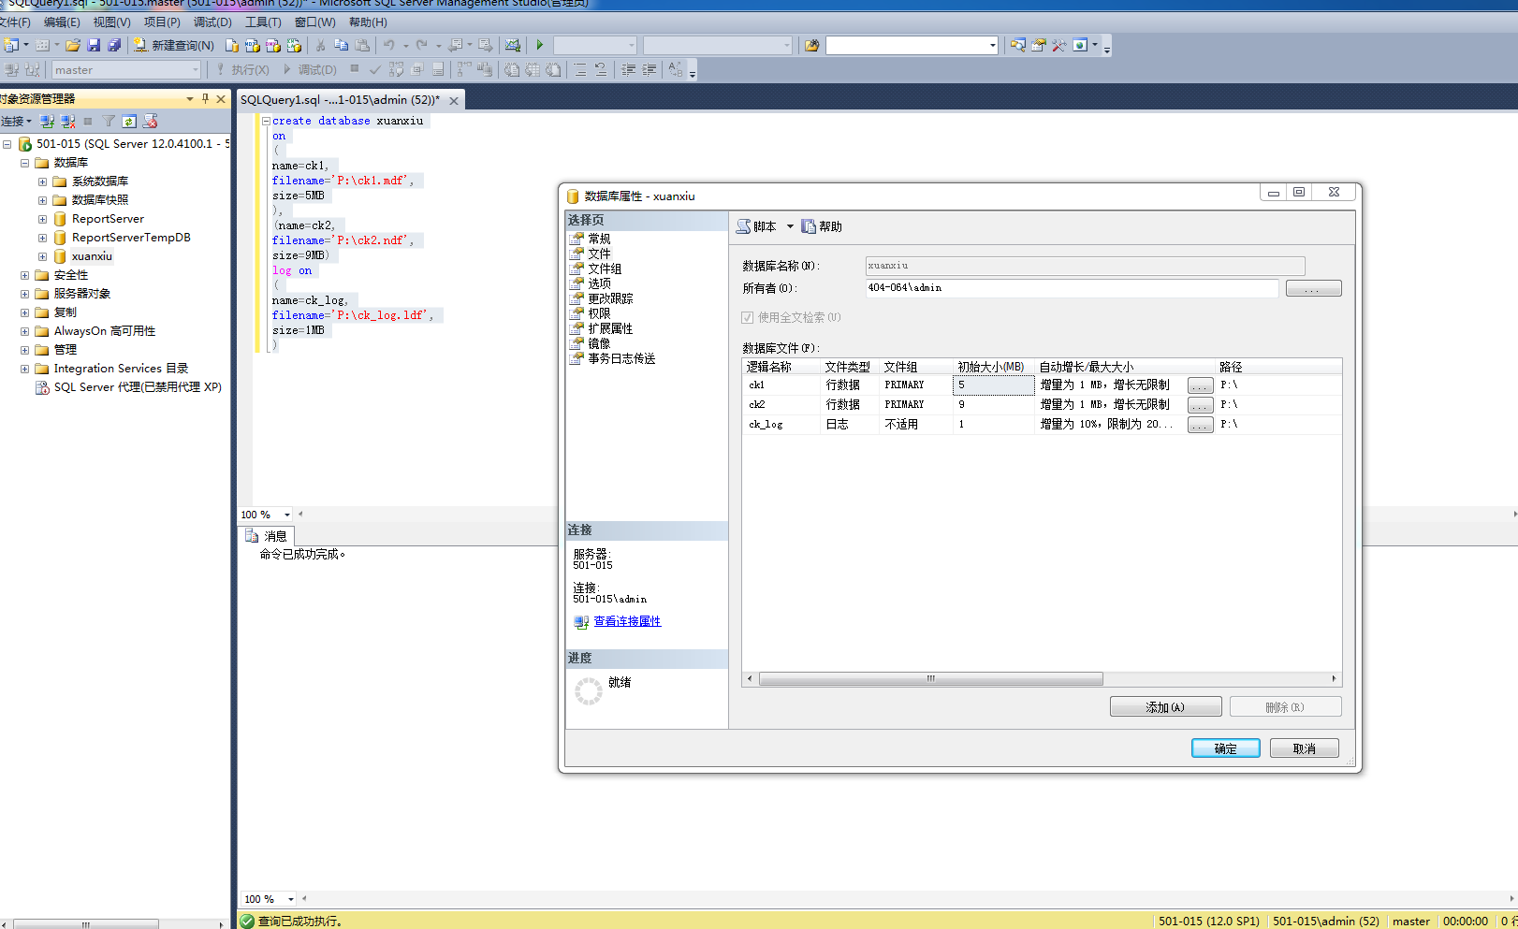
（2）按照图示使用SQL语句完成XuanXiu数据库中Student表、Course表和SC表结构的新建，并设定主外键。
Student：
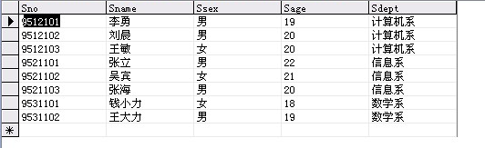
Course:
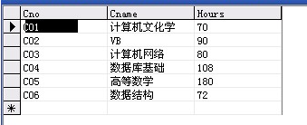

SC:
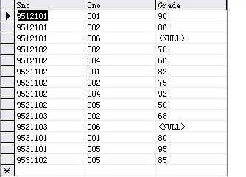
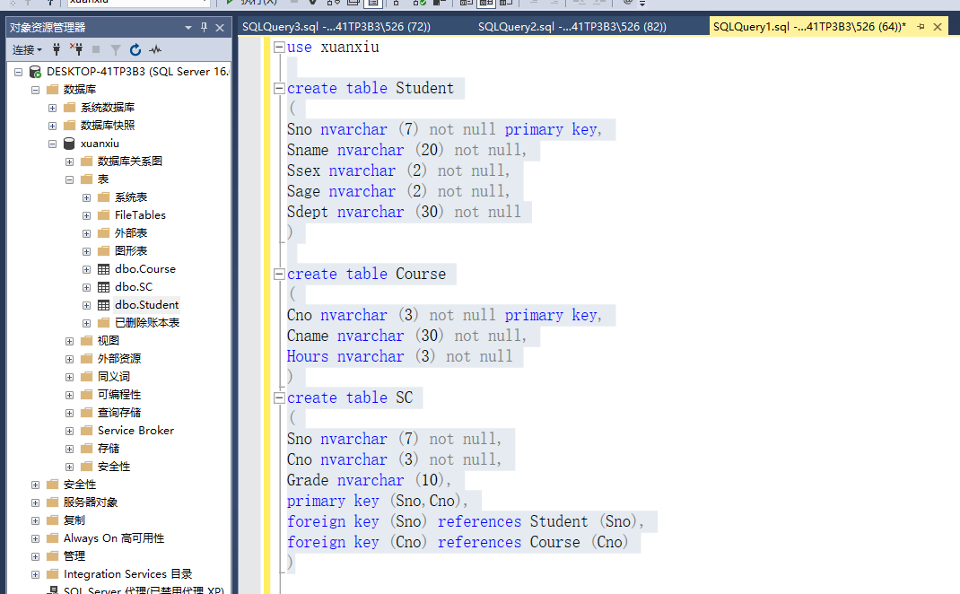
- 按照上图，通过数据插入代码完成数据插入
- 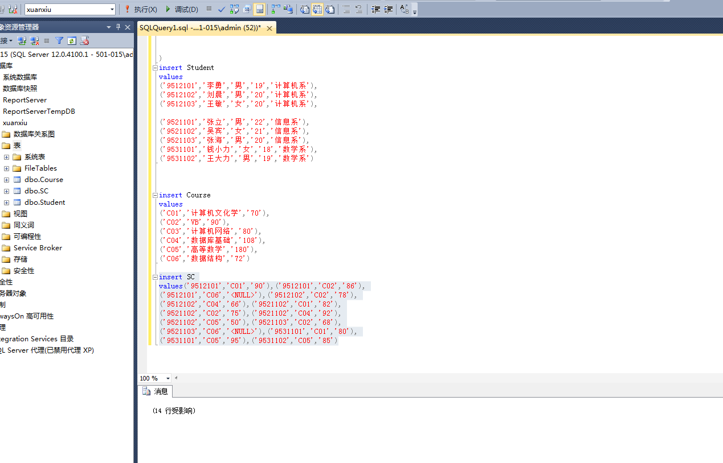

（3）完成以下查询：
（1）查询成绩在70到80分之间的学生的学号、课程号和成绩
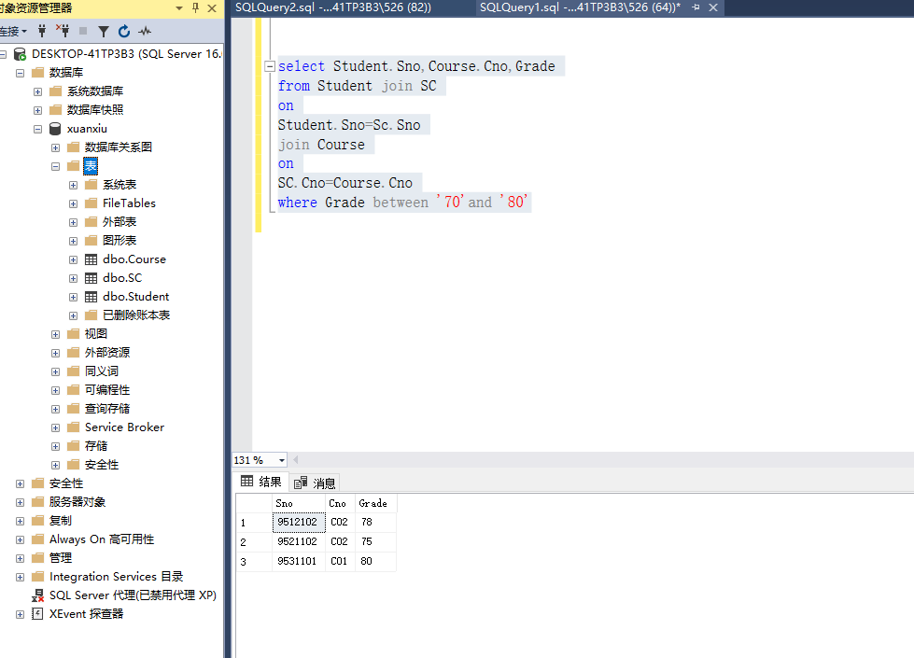
- 查询C01号课程成绩最高的分数
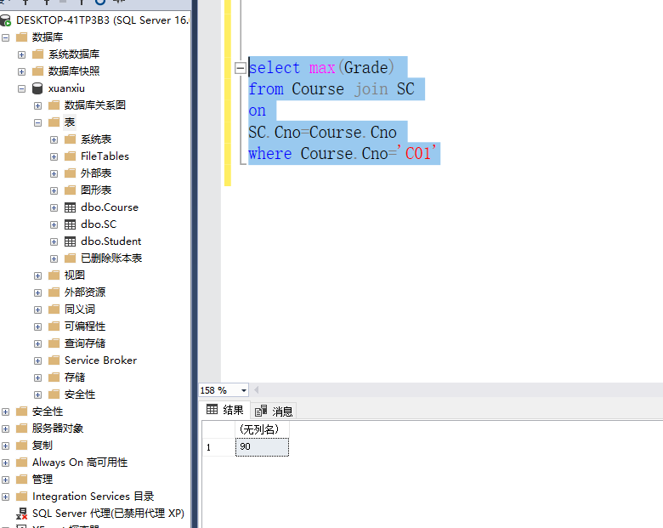
- 查询学生都选修了哪些课程,要求列出课程号
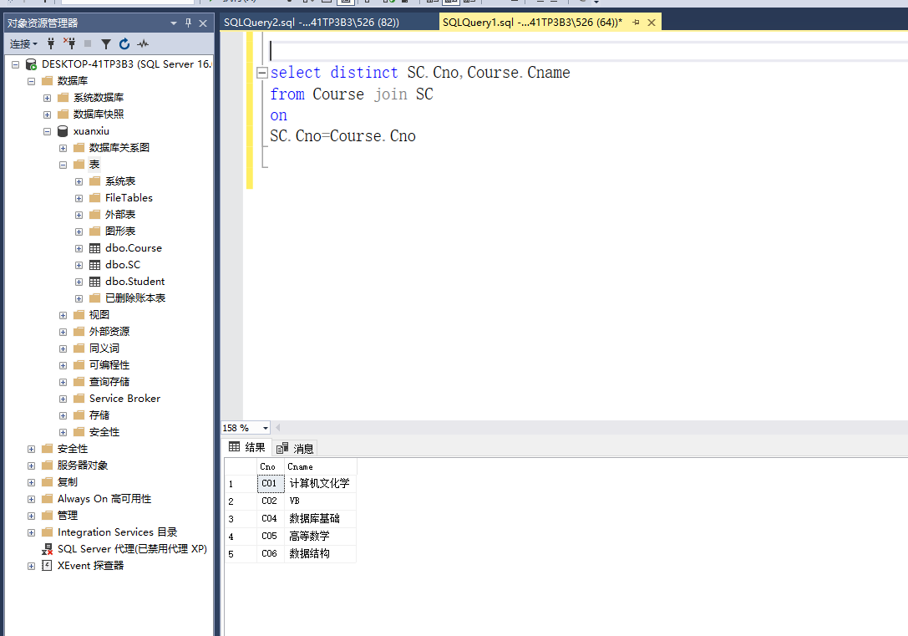
- 统计每个系的学生人数
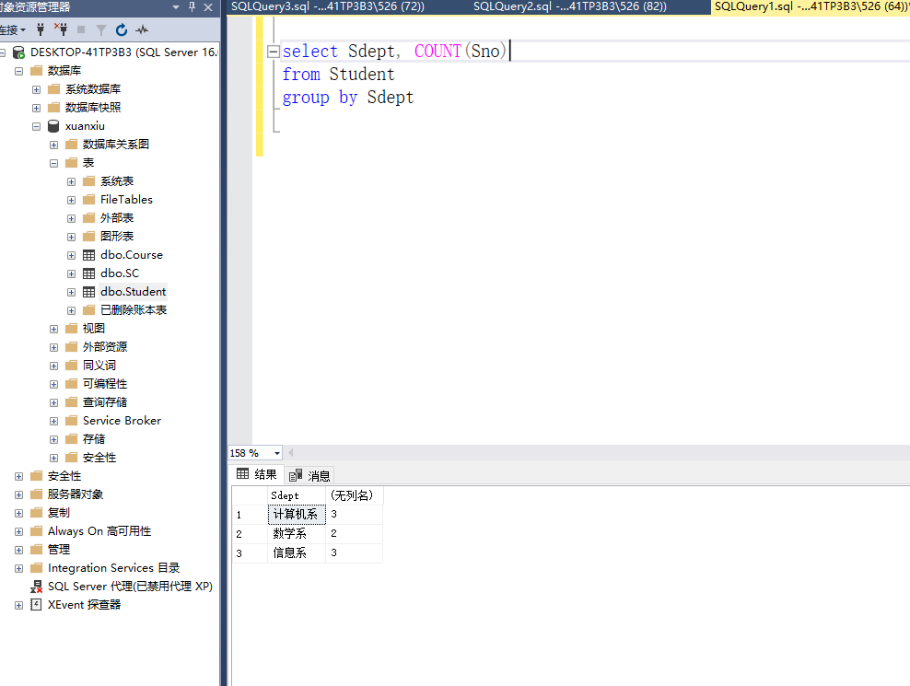
- 统计每个学生的选课门数,并按选课门数的递增顺序显示结果。
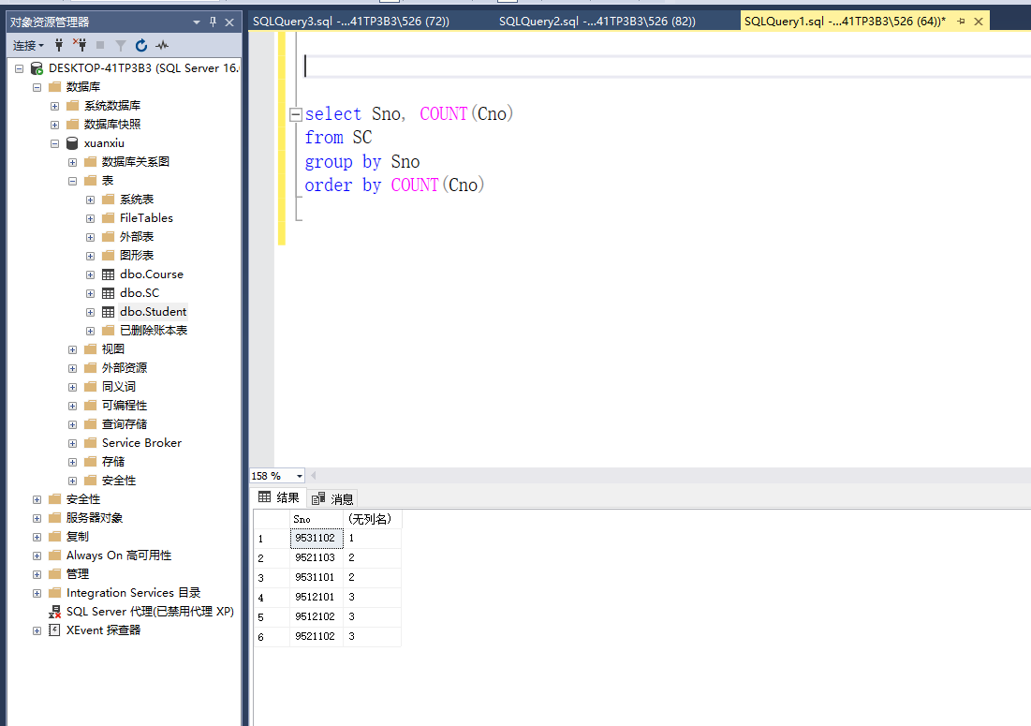
三、思考与总结
（1）思考：
数据表创建完成之后正确的步骤是插入数据、对数据查询或修改吗？
是正确步骤
（2）总结：
本次实验共完成以下几项工作：
创建数据库、设置数据库容量，创建数据表设置主键、外键和数据类型大小，将数据插入表中，进行数据查询操作。

